Guía2. Desarrollo Proyecto APT
Asignatura Portafolio de Título

1. Resumen avance Proyecto APT
A continuación, encontrarás distintos campos que deberás completar con la información solicitada.

Resumen de avance proyecto APT | .Al corte de la Fase 2, el equipo ha alcanzado un 100% de cumplimiento en los hitos técnicos comprometidos, consolidando la arquitectura de red y el flujo de telemetría en tiempo real. Se configuró exitosamente la infraestructura corporativa en Cisco Packet Tracer con segmentación de tráfico (VLAN 50 IoT y VLAN 100 Servidores) y políticas de ciberseguridad mediante ACLs extendidas. En paralelo, se programó el sensor ESP32 en Wokwi para transmitir la medición de fisuras en JSON vía MQTT, integrándolo a un servidor Linux (Mosquitto, Python e InfluxDB) que procesa los datos y dispara alertas instantáneas a un Bot de Telegram al superar el umbral crítico de 4.5 mm. Con el Dashboard NOC en Grafana al 75% de avance y cero tareas atrasadas, el proyecto se encuentra al día y listo para la fase final de pruebas físicas.
Objetivos | Objetivo General: Diseñar e implementar una infraestructura de red corporativa segura para el monitoreo IoT de fisuras estructurales, integrando una plataforma de supervisión centralizada (NOC) y alertas tempranas.  Estado de Cumplimiento de Objetivos Específicos:  - Específico 1 (Red y VLANs): 100% Completado.  - Específico 2 (Servidor MQTT e Ingesta): 100% Completado.  - Específico 3 (Dashboard NOC): 75% En curso.  - Específico 4 (Sistema de Alertas Automáticas): 100% Completado.
Metodología | Se mantiene la metodología de Aprendizaje Basado en Proyectos (ABP) en 3 fases secuenciales. Como resguardo de calidad, se incorporó una etapa previa de simulación virtual en la plataforma Wokwi antes del montaje en hardware físico. Esto permitió certificar la comunicación MQTT, el formato del payload JSON y las reglas de umbral a costo cero y sin riesgo de fallas mecánicas en los sensores.
Evidencias de avance | 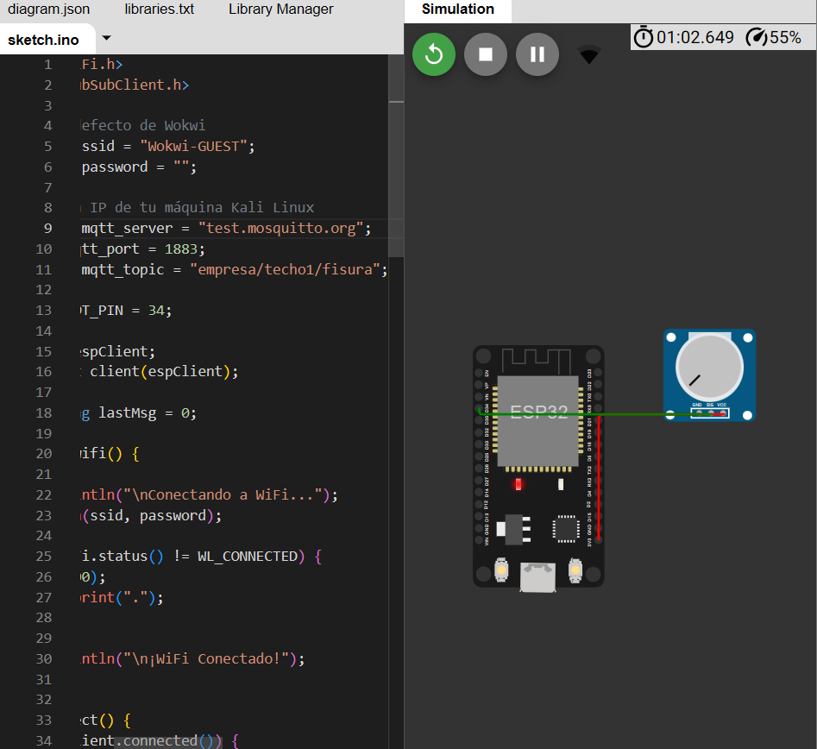  Captura del código C++/Python en Wokwi ejecutando la simulación del ESP32, donde la variación del potenciómetro genera lecturas de apertura en milímetros y emite el payload JSON vía MQTT.  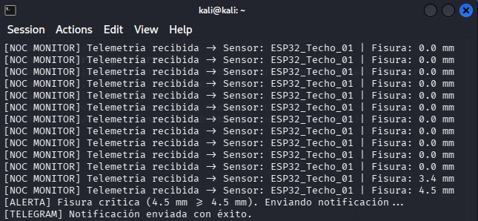  Captura de la terminal Linux ejecutando el script de monitoreo. Se visualiza la recepción continua de telemetría (Fisura: 0.0 mm, 3.4 mm) y la detección inmediata al alcanzar el umbral crítico (Fisura: 4.5 mm), activando la orden de notificación.  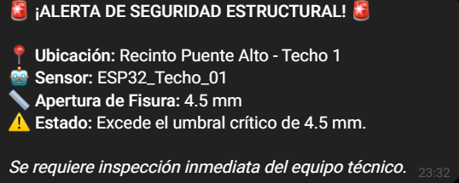  Captura de pantalla del smartphone del equipo de soporte con la alerta de seguridad recibida en tiempo real (<1 segundo tras el evento), incluyendo la geolocalización (Recinto Puente Alto - Techo 1), ID (ESP32_Techo_01), nivel de apertura (4.5 mm) y la advertencia de inspección técnica.  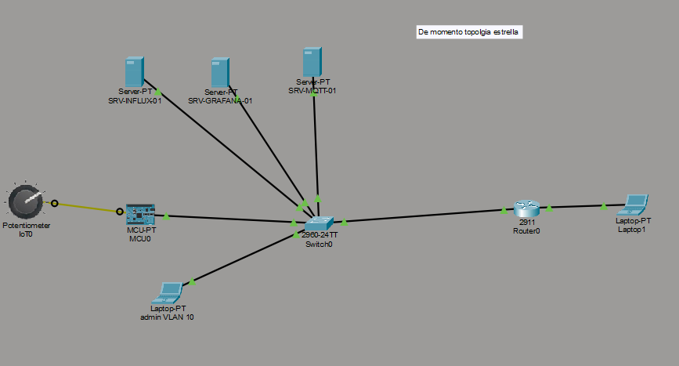  Captura del diagrama de red que certifica la presencia de la VLAN 50 (IoT) y VLAN 100 (Servidores), junto a la consola CLI del Router0 donde se observan las reglas ACL extendidas activas bloqueando el tráfico no deseado hacia la red corporativa.
2. Monitoreo del Plan de Trabajo
Examina cuidadosamente tu plan de trabajo, enfocándote especialmente en la columna de estado de avance y ajustes.

Plan de Trabajo
Competencia o unidades de competencias | Actividades | Recursos | Duración de la actividad | Responsable | Observaciones | Estado de avance | Ajustes
Diseño de Soluciones / Administración de Redes | Fase 1 - Subtarea 1: Diseñar la arquitectura de red y levantarla con sus respectivas subredes | Cisco Packet Tracer, Computador | . 25 ago - 1 sep | .Joao Jeldres | Facilitador: Entorno de simulación liviano.  Dificultad: Planificación del direccionamiento IP por subredes. | Completado (100%) | Ninguno
Ciberseguridad / Gestión de Proyectos | Fase 1 - Subtarea 2: Definición de alcances, ciberseguridad y requisitos del proyecto | Documentación técnica, guías Duoc UC. | 29 ago - 1 sep | Néstor Navarro | Facilitador: Claridad en el perfil de egreso y requisitos. | Completado (100%) | Ninguno.
Desarrollo e integración IoT | Fase 2 - Subtarea 1: Programación ESP32 y potenciómetro.  Fase 2 - Subtarea 3: Simulación en Wokwi | Wokwi, Arduino IDE, ESP32 físico. | 15 sep - 21 oct | Néstor Navarro / Joao Jeldres / Grupo | Facilitador: Validación de la lógica a costo cero en Wokwi antes del montaje | Completado (Subtareas 1 y 3) / No iniciado (Montaje físico) | Ajustada: Uso de simulación previa en Wokwi.
Administración de Servicios y Monitoreo (NOC) | Fase 2 - Subtarea 4: Server Broker MQTT.  Fase 2 - Subtarea 6: BD InfluxDB.  Fase 3 - Subtareas 1 y 2: Dashboards Grafana y Alertas Telegram. | VM Linux Kali, Mosquitto, InfluxDB, Grafana, API Telegram. | 15 sep - 24 oct | Francianna Aro | Facilitador: Ingesta en tiempo real y notificaciones push < 1 seg | Completado (100%) | Ninguno.

3. Ajustes a partir del monitoreo
Profundiza en las observaciones de tu plan de trabajo. Analiza las actividades planificadas y señala qué aspectos facilitaron u obstaculizaron la ejecución del plan. Plantea cómo abordaste y/o abordarás los obstáculos. Por último, señala los ajustes que realizaste al plan de trabajo a partir de este análisis.

Factores que han facilitado y/o dificultado el desarrollo de mi plan de trabajo:
Facilitadores: Entornos de simulación gratuitos (Packet Tracer y Wokwi), software open source de bajo consumo (Linux, Mosquitto e InfluxDB) y la API HTTP de Telegram para enviar alertas push de forma rápida.
Dificultades y Solución: Bloqueo inicial del tráfico MQTT por políticas del firewall. Se solucionó configurando una ACL extendida en Router0 que habilita los puertos TCP 1883/8883 hacia el servidor, manteniendo aislada la red corporativa.

Actividades ajustadas o eliminadas:
Ajustadas: Se incorporó la simulación previa en Wokwi antes del armado físico.
Justificación: Permitió probar el código C++/Python, calibrar lecturas en mm y estructurar el JSON sin costos ni riesgos de fallas mecánicas en los sensores.
Eliminadas: Ninguna. Mantenemos el 100% del alcance original.

Actividades que no has iniciado o están retrasadas:
Estado: 0 tareas atrasadas al 6 de octubre. Todas las actividades de las Fases 1 y 2 están 100% completadas. Las tareas de la Fase 3 (NOC Grafana, Alertas Telegram y Montaje Físico) se encuentran en ejecución normal o iniciarán según la programación de la Carta Gantt.

En caso de que el Proyecto APT sea grupal, en esta columna deben indicar el nombre de los responsables de cada tarea o actividad. Esto posteriormente permitirá diferenciar la evaluación por cada integrante.

